

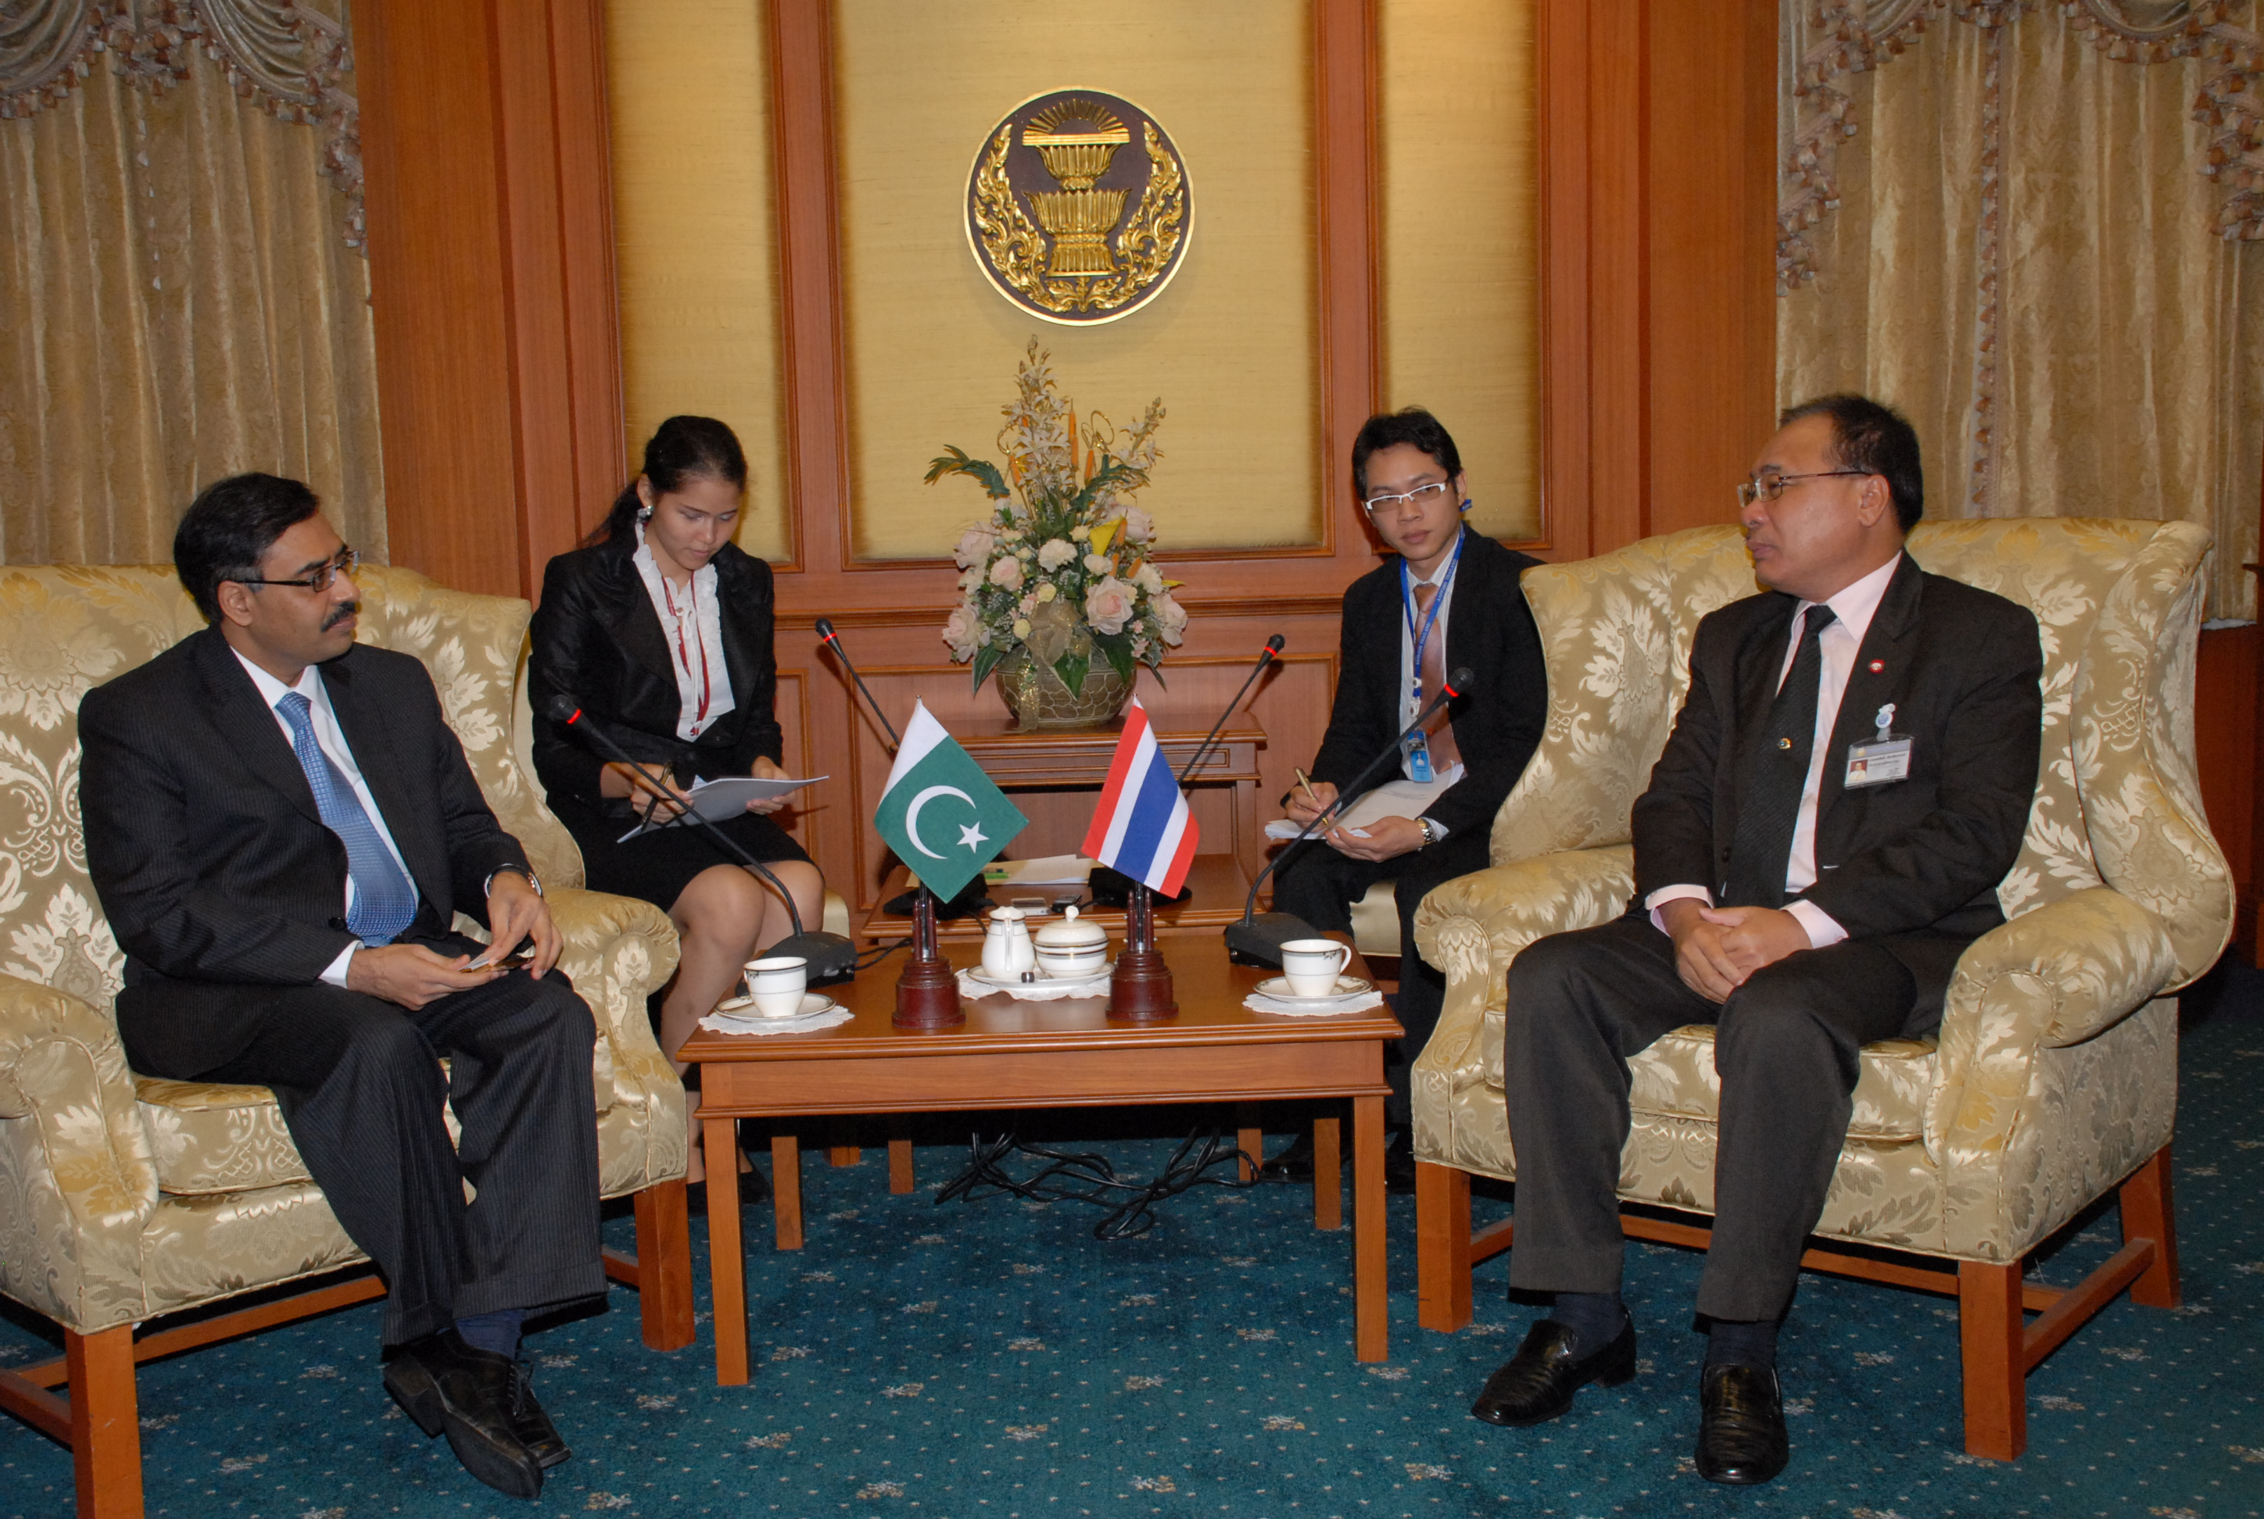

ทูตปากีสถานแสดงความยินดีต่อประธานรัฐสภา

นายสมศักดิ์ เกียรติสุรนนท์ (ขวา) ประธานรัฐสภาและประธาน สภาผู้แทนราษฎร ให้การรับรอง นายโซเฮล มะห์มูด (ซ้าย) เอกอัครราชทูตสาธารณรัฐอิสลามปากีสถานประจำประเทศไทย ที่เข้าเยี่ยมคารวะเพื่อแสดงความยินดีในโอกาสเข้ารับตำแหน่งใหม่ และเพื่อกระชับความสัมพันธ์ระหว่างทั้งสองประเทศ ณ ห้องรับรอง ๒ อาคารรัฐสภา เมื่อวันก่อน

******************************

